**Всероссийский конкурс**

**учебно-исследовательских работ старшеклассников   
по политехническим дисциплинам для учащихся 9-11 классов**

**ФИЗИКА**

**Исследование горизонтальной составляющей магнитного поля в Суксунском районе**

**Возяков Даниил Иванович**

**учащийся 9 класса**

**МАОУ « Суксунская СОШ№1»**

**пгт Суксун**

**Руководитель:**

**Рыщин Сергей Ювенальевич**

**учитель физики**

**Пермь 2022 г.**

**Содержание**

**Ведение……………………………………………………… 2**

**Основная часть работы……………………………………3**

**Глава 1. Постройка инструмента……………………...3**

**Глава 2. Технология измерений………………….…….4**

**Глава 3. Обработка результатов ………………....……6**

**Глава 4. Расчет результатов……………………………6**

**Анализ результатов……………………………………….14**

**Библиографический список…………………………...…18**

**Ведение**

Земля является постоянным магнитом в силу явлений, происходящих в ядре планеты.

Впервые пояснить присутствие магнитных полей Земли и Солнца попробовал Дж. Лармор в 1919 году, предложив теорию динамо, согласно которой поддержание магнитного поля небесного тела протекает под действием гидродинамического движения электропроводящей среды.

С 1950-х гг. теория динамо успешно развивается, и на сегодняшний день общепризнанным наиболее возможным объяснением возникновения магнитного поля Земли и других планет является самовозбуждающийся динамо-механизм, созданный на генерации электрического тока в проводнике при его движении в магнитном поле, порождаемом и усиливаемом самими данными токами.

В связи с возникновением магнитного поля, появляется горизонтальная составляющая магнитного поля, характеризующая проекцию вектора напряженности магнитного поля Земли на горизонтальную плоскостьв данной точке.

Так как Земля - магнит, то вокруг нее существует магнитное поле. Поверхность Земли и её недра не идеальны. То есть Земля не идеально круглая, а недра Земли не имеют одинаковой плотности, под поверхностью Земли могут существовать пустоты, залежи плотных минералов, протекать подземные реки. Значит магнитное поле может быть неоднородным и эта неоднородность может быть определена, и по выявленным отклонениям возможно определить какая аномалия скрывается под поверхностью Земли. Данная тема достаточно актуальна для Суксунского района, так как в районе много карстовых пустот, что влияет на выбор места для строительства жилых и промышленных зданий и сооружений.

**Гипотезу**, которую я выдвигаю для исследовательской работы — магнитное поле не может быть постоянным в данной местности - оно должно меняться.

**Целью** данной работы является исследование горизонтальной составляющей магнитного поля Земли.

**Предметом исследования** является изменение магнитной обстановки в Суксунском районе.

**Объектом исследования** является горизонтальная составляющая магнитного поля.

**Для проведения работы нужно выполнить следующие этапы:**

1. Поиск информации

2. Постройка инструмента для измерений

3. Разработка технологии измерений

4. Расчет результатов

5. Анализ результатов

6. Вывод

**Глава 1**

**Постройка инструмента**

Свои исследования я проводил по методу тангенс-гальванометра.

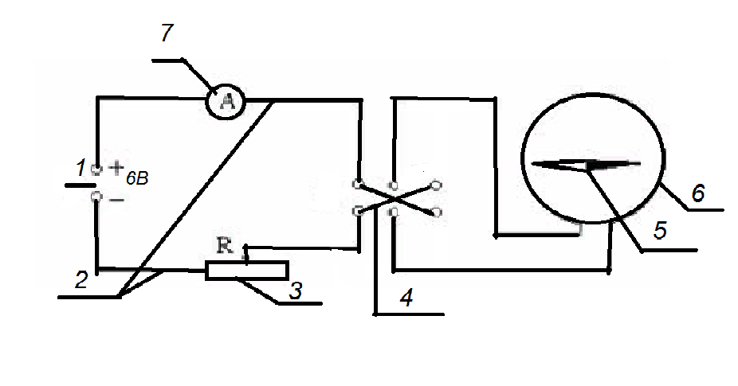Что такое тангенс – гальванометр? Это прибор, который применяется для измерения величины горизонтальной составляющей магнитного поля Земли. Тангенс-гальванометр, включает в себя круговой проводник с радиусом R в виде катушки с навитыми плотно друг к другу витками провода (N – сумма витков) и расположенной в вертикальной плоскости. В центре кругового проводника располагается магнитный указатель компаса, перемещающаяся сравнительно отвесной оси в горизонтальной плоскости.

На рисунке 1 приведена схема тангенс – гальванометра.

1. Блок питания (5,2 - 6В)
2. Соединительные провода
3. Реостат (49 кОм),
4. механизм, показывающий изменение полярности в процессе измерений
5. компас
6. катушка
7. миллиамперметр

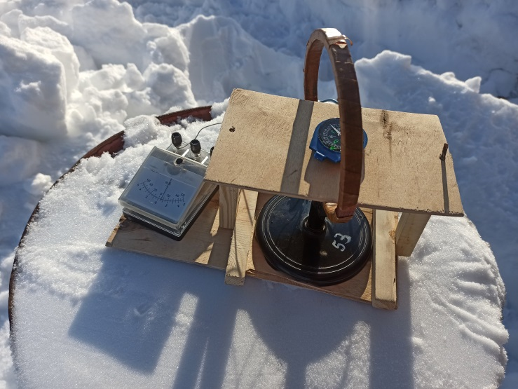Практически мой тангенс – гальванометр выглядит так:

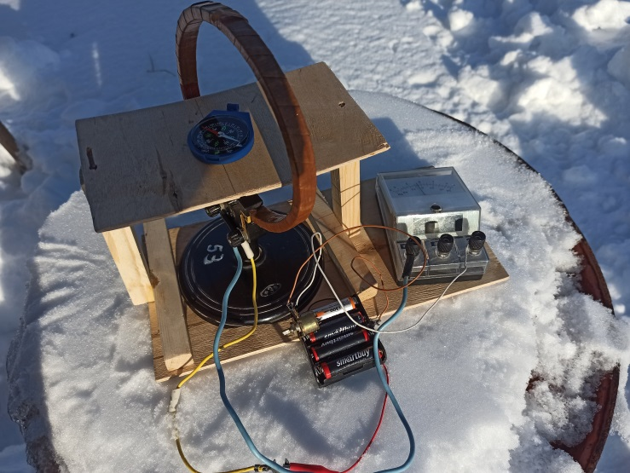

**Глава 2**

**Технология измерений:**

Круговой проводник тангенс-гальванометра, укрепленный на вращающейся подставке, располагают при помощи компаса в вертикальной плоскости магнитного меридиана.

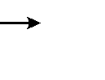Если по катушкепропуститьток*I*,товозникаетмагнитноеполекруговоготокаснапряженностью *Нк*,направленноевдольосикатушки (рис.2)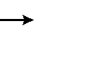.

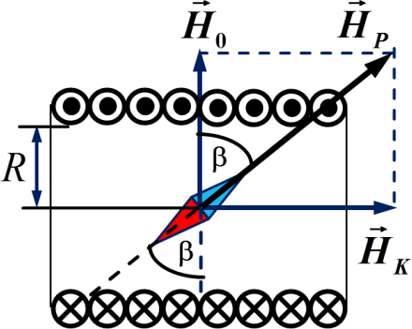

Таким образом, на стрелку будут действовать два взаимно перпендикулярных магнитных поля: магнитное поле Земли и магнитное полетока.Магнитнаястрелкаустановитсявнаправлениирезультирующего

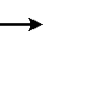векторанапряженностиполя *Hp*,созданногокруговымтоком*Hк* игоризонтальнойсоставляющеймагнитногополяЗемлисоотношением:

Нк=Но∙tgβ, (1)

Сдругойстороны,напряженностьмагнитногополявцентрекатушкитангенс-гальванометравсистемеСИравна:

HK = , (2)

Где I- напряжение системы, N- количество витков в катушке , R-радикс катушки.

Таким образом, общая формула будет таковой:

Нк= = , (3)

где I- напряжение системы, N- количество витков в катушке , R-радикс катушки,

величина С

*C*= $\frac{I}{tgβ}$, (4)

План выполнения работы

1. Собратьэлектрическуюсхемуустановки
2. Установитьплоскостьрамкикатушкитангенс-гальванометравплоскости магнитного меридиана. Для этого магнитная стрелка должна оказаться в вертикальной плоскости витков катушки.
3. Включить ток в цепи катушки и установить минимальную величинупостоянного тока в витках при помощи резистора Р, чтобы отклонениемагнитной стрелки составляло около 30º. Записать точное значение β1 исилытока *I*втабл.1.
4. Притойжевеличинесилытокапоменятьегонаправлениенапротивоположноеипроизвестиотсчетуглаβ2.Записатьβ2исреднее арифметическое значений β1 иβ2 втабл.1.
5. Увеличивая силу тока, повторить измерения п. 2 и 3 для отклонениймагнитной стрелки на 40º, 50º, 60º, 70º. Значения β1, β2 для противоположныхнаправленийтокаиихсредние значениеВзаписатьвтабл.1.

*Таблица1. Зависимость силы тока от градусной величины в разных точках*

|  |  |  |  |  |
| --- | --- | --- | --- | --- |
| № | I | В1 | В2 | В |
| мА | град | град | град |
| 1 |  |  |  |  |
| 2 |  |  |  |  |

1. Выключитьисточникпитания.

**Глава 3**

## Обработкарезультатовизмерений

1. Результаты работы обобщены в видетабл. 2, используя для расчета постоянной тангенс-гальванометра выражение (3) и данные табл. 1.

*Таблица2. Зависимость горизонтальной составляющей от силы тока в разных точках*

|  |  |  |  |  |  |
| --- | --- | --- | --- | --- | --- |
| № | *I* | В | *tg*В | *C* | *Нк* |
| мА | град | – | мА | Тл |
| 1 |  |  |  |  |  |
| 2 |  |  |  |  |  |
| … |  |  |  |  |  |

1. Вычислитьсреднеезначениепостоянной*С*изаписатьрезультатсабсолютнойпогрешностью.
2. Вычислить горизонтальнуюсоставляющуюмагнитногополяЗемли,используясоотношение (3).
3. Hк== *C
4. C= $\frac{I}{tgβ}$

**Глава 4**

**Расчет результатов.**

С помощью тангенс-гальванометра были произведены замеры,

результаты которых представлены в виде таблиц 1 и 2:

*Таблица1. Зависимость силы тока от градусной величины в разных точках*

|  |  |  |  |  |
| --- | --- | --- | --- | --- |
| № | I | В1 | В2 | В |
| мА | град | град | град |
| 1 | 10 | 30 | 30 | 30 |
| 2 | 15 | 40 | 40 | 40 |
| 3 | 22 | 50 | 50 | 50 |
| 4 | 35 | 60 | 60 | 60 |
| 5 | 49 | 70 | 70 | 70 |
| Место измерения: дом  Наличие геомагнитных возмущений: **нет** | | | | |

|  |  |  |  |  |
| --- | --- | --- | --- | --- |
| 1 | 13 | 30 | 30 | 30 |
| 2 | 19 | 40 | 40 | 40 |
| 3 | 30 | 50 | 50 | 50 |
| 4 | 43 | 60 | 60 | 60 |
| 5 | 55 | 70 | 70 | 70 |
| Место измерения: школа  Наличие геомагнитных возмущений: **нет** | | | | |

|  |  |  |  |  |
| --- | --- | --- | --- | --- |
| 1 | 7 | 30 | 30 | 30 |
| 2 | 12 | 40 | 40 | 40 |
| 3 | 19 | 50 | 50 | 50 |
| 4 | 35 | 60 | 60 | 60 |
| 5 | 55 | 70 | 70 | 70 |
| Место измерения: карст  Наличие геомагнитных возмущений: **нет** | | | | |

|  |  |  |  |  |
| --- | --- | --- | --- | --- |
| 1 | 5 | 30 | 30 | 30 |
| 2 | 13 | 40 | 40 | 40 |
| 3 | 20 | 50 | 50 | 50 |
| 4 | 30 | 60 | 60 | 60 |
| 5 | 40 | 70 | 70 | 70 |
| Место измерения: карст 2  Наличие геомагнитных возмущений: **нет** | | | | |

|  |  |  |  |  |
| --- | --- | --- | --- | --- |
| 1 | 4 | 30 | 30 | 30 |
| 2 | 10 | 40 | 40 | 40 |
| 3 | 15 | 50 | 50 | 50 |
| 4 | 25 | 60 | 60 | 60 |
| 5 | 40 | 70 | 70 | 70 |
| Место измерения: источник  Наличие геомагнитных возмущений: **нет** | | | | |

|  |  |  |  |  |
| --- | --- | --- | --- | --- |
| 1 | 9 | 30 | 30 | 30 |
| 2 | 12 | 40 | 40 | 40 |
| 3 | 17 | 50 | 50 | 50 |
| 4 | 32 | 60 | 60 | 60 |
| 5 | 51 | 70 | 70 | 70 |
| Место измерения: Луговая  Наличие геомагнитных возмущений: **нет** | | | | |

|  |  |  |  |  |
| --- | --- | --- | --- | --- |
| 1 | 9 | 30 | 30 | 30 |
| 2 | 15 | 40 | 40 | 40 |
| 3 | 24 | 50 | 50 | 50 |
| 4 | 29 | 60 | 60 | 60 |
| 5 | 50 | 70 | 70 | 70 |
| Место измерения: бор  Наличие геомагнитных возмущений: **нет** | | | | |

|  |  |  |  |  |
| --- | --- | --- | --- | --- |
| 1 | 5 | 30 | 30 | 30 |
| 2 | 10 | 40 | 40 | 40 |
| 3 | 15 | 50 | 50 | 50 |
| 4 | 20 | 60 | 60 | 60 |
| 5 | 45 | 70 | 70 | 70 |
| Место измерения: Сасыково  Наличие геомагнитных возмущений: **нет** | | | | |

|  |  |  |  |  |
| --- | --- | --- | --- | --- |
| 1 | 7 | 30 | 30 | 30 |
| 2 | 10 | 40 | 40 | 40 |
| 3 | 15 | 50 | 50 | 50 |
| 4 | 20 | 60 | 60 | 60 |
| 5 | 25 | 70 | 70 | 70 |
| Место измерения: бор  Наличие геомагнитных возмущений: **небольшие** | | | | |

|  |  |  |  |  |
| --- | --- | --- | --- | --- |
| 1 | 9 | 30 | 30 | 30 |
| 2 | 11 | 40 | 40 | 40 |
| 3 | 16 | 50 | 50 | 50 |
| 4 | 25 | 60 | 60 | 60 |
| 5 | 35 | 70 | 70 | 70 |
| Место измерения: Дом  Наличие геомагнитных возмущений: **небольшие** | | | | |

|  |  |  |  |  |
| --- | --- | --- | --- | --- |
| 1 | 6 | 30 | 30 | 0,57735 |
| 2 | 10 | 40 | 40 | 0,8391 |
| 3 | 15 | 50 | 50 | 1,191754 |
| 4 | 25 | 60 | 60 | 1,732051 |
| 5 | 33 | 70 | 70 | 2,747477 |
| Место измерения:точка 152  Наличие геомагнитных возмущений: **нет** | | | | |

|  |  |  |  |  |
| --- | --- | --- | --- | --- |
| 1 | 6 | 30 | 30 | 0,57735 |
| 2 | 8 | 40 | 40 | 0,8391 |
| 3 | 17 | 50 | 50 | 1,191754 |
| 4 | 25 | 60 | 60 | 1,732051 |
| 5 | 35 | 70 | 70 | 2,747477 |
| Место измерения:точка 161  Наличие геомагнитных возмущений: **нет** | | | | |

|  |  |  |  |  |
| --- | --- | --- | --- | --- |
| 1 | 4 | 30 | 30 | 0,57735 |
| 2 | 10 | 40 | 40 | 0,8391 |
| 3 | 16 | 50 | 50 | 1,191754 |
| 4 | 20 | 60 | 60 | 1,732051 |
| 5 | 32 | 70 | 70 | 2,747477 |
| Место измерения:точка 219  Наличие геомагнитных возмущений: **нет** | | | | |
| 1 | 8 | 30 | 30 | 0,57735 |
| 2 | 10 | 40 | 40 | 0,8391 |
| 3 | 15 | 50 | 50 | 1,191754 |
| 4 | 30 | 60 | 60 | 1,732051 |
| 5 | 40 | 70 | 70 | 2,747477 |
| Место измерения:точка 225  Наличие геомагнитных возмущений: **нет** | | | | |

*Таблица2. Зависимость горизонтальной составляющей от силы тока в разных точках*

|  |  |  |  |  |  |  |  |  |
| --- | --- | --- | --- | --- | --- | --- | --- | --- |
| № | *I* | В | | *tg*В | *C* | | *Но* | |
| дел | град | | - | мА | | Тл | |
| 1 | 10 | 30 | | 0,57735 | 17 | | 131,58 | |
| 2 | 15 | 40 | | 0,8391 | 17 | | 131,58 | |
| 3 | 22 | 50 | | 1,191754 | 18 | | 139,32 | |
| 4 | 35 | 60 | | 1,732051 | 20 | | 154,80 | |
| 5 | 49 | 70 | | 2,747477 | 17 | | 131,58 | |
|  |  | Место измерения: дом  Наличие геомагнитных возмущений: **нет** | | | | | Нк=134,16 Тл | |
| 1 | 13 | 30 | 0,57735 | | | 22,51666 | 174,279 | |
| 2 | 19 | 40 | 0,8391 | | | 22,64332 | 175,2593 | |
| 3 | 30 | 50 | 1,191754 | | | 25,17299 | 194,8389 | |
| 4 | 43 | 60 | 1,732051 | | | 24,82606 | 192,1537 | |
| 5 | 55 | 70 | 2,747477 | | | 20,01836 | 154,9421 | |
|  |  | Место измерения: школа  Наличие геомагнитных возмущений: **нет** | | | | | Нк=180,564 Тл | |
| 1 | 7 | 30 | 0,57735 | | | 12,12436 | 93,84251 | |
| 2 | 12 | 40 | 0,8391 | | | 14,30104 | 110,6901 | |
| 3 | 19 | 50 | 1,191754 | | | 15,94289 | 123,398 | |
| 4 | 35 | 60 | 1,732051 | | | 20,20726 | 156,4042 | |
| 5 | 55 | 70 | 2,747477 | | | 20,01836 | 154,9421 | |
|  |  | Место измерения: карст  Наличие геомагнитных возмущений: **нет** | | | | | Нк=129,55 Тл | |
| 1 | 5 | 30 | 0,57735 | | | 8,660254 | 67,03037 | |
| 2 | 13 | 40 | 0,8391 | | | 15,4928 | 119,9142 | |
| 3 | 20 | 50 | 1,191754 | | | 16,78199 | 129,8926 | |
| 4 | 30 | 60 | 1,732051 | | | 17,32051 | 134,0607 | |
| 5 | 40 | 70 | 2,747477 | | | 14,55881 | 112,6852 | |
|  |  | Место измерения: карст 2  Наличие геомагнитных возмущений: **нет** | | | | | Нк=120,82 Тл | |
| 1 | 4 | 30 | 0,57735 | | | 6,928203 | 53,62429 | |
| 2 | 10 | 40 | 0,8391 | | | 11,91754 | 92,24173 | |
| 3 | 15 | 50 | 1,191754 | | | 12,58649 | 97,41947 | |
| 4 | 25 | 60 | 1,732051 | | | 14,43376 | 111,7173 | |
| 5 | 40 | 70 | 2,747477 | | | 14,55881 | 112,6852 | |
|  |  | Место измерения: источник  Наличие геомагнитных возмущений: **нет** | | | | | Нк=100,46 Тл | |
| 1 | 9 | 30 | 0,57735 | | | 15,58846 | | 120,6547 | |
| 2 | 15 | 40 | 0,8391 | | | 17,8763 | | 138,3626 | |
| 3 | 24 | 50 | 1,191754 | | | 20,13839 | | 155,8711 | |
| 4 | 29 | 60 | 1,732051 | | | 16,74316 | | 129,592 | |
| 5 | 50 | 70 | 2,747477 | | | 18,19851 | | 140,8565 | |
|  |  | Место измерения: бор  Наличие геомагнитных возмущений: **нет** | | | | | Нк=136,27 Тл | |
| 1 | 5 | 30 | 0,57735 | | | 8,660254 | | 67,03037 | |
| 2 | 10 | 40 | 0,8391 | | | 11,91754 | | 92,24173 | |
| 3 | 15 | 50 | 1,191754 | | | 12,58649 | | 97,41947 | |
| 4 | 20 | 60 | 1,732051 | | | 11,54701 | | 89,37382 | |
| 5 | 45 | 70 | 2,747477 | | | 16,37866 | | 126,7708 | |
|  |  | Место измерения: Сасыково  Наличие геомагнитных возмущений: **нет** | | | | | Нк=93,01 Тл | |
| 1 | 6 | 30 | 0,57735 | | | 10,3923 | | 80,43644 | |
| 2 | 10 | 40 | 0,8391 | | | 11,91754 | | 92,24173 | |
| 3 | 15 | 50 | 1,191754 | | | 12,58649 | | 97,41947 | |
| 4 | 25 | 60 | 1,732051 | | | 14,43376 | | 111,7173 | |
| 5 | 33 | 70 | 2,747477 | | | 12,01102 | | 92,96528 | |
|  |  | Место измерения:точка 152  Наличие геомагнитных возмущений: **нет** | | | | | Нк=94,2 Тл | |
| 1 | 6 | 30 | 0,57735 | | | 10,3923 | | 80,43644 | |
| 2 | 8 | 40 | 0,8391 | | | 9,534029 | | 73,79338 | |
| 3 | 17 | 50 | 1,191754 | | | 14,26469 | | 110,4087 | |
| 4 | 25 | 60 | 1,732051 | | | 14,43376 | | 111,7173 | |
| 5 | 35 | 70 | 2,747477 | | | 12,73896 | | 98,59954 | |
|  |  | Место измерения:точка 161  Наличие геомагнитных возмущений: **нет** | | | | | Нк=96,48 Тл | |
| 1 | 4 | 30 | 0,57735 | | | 6,928203 | 53,62429 | |
| 2 | 10 | 40 | 0,8391 | | | 11,91754 | 92,24173 | |
| 3 | 16 | 50 | 1,191754 | | | 13,42559 | 10391,40 | |
| 4 | 20 | 60 | 1,732051 | | | 11,54701 | 89,37382 | |
| 5 | 32 | 70 | 2,747477 | | | 11,64705 | 90,14815 | |
|  |  | Место измерения:точка 219  Наличие геомагнитных возмущений: **нет** | | | | | Нк=95,174 Тл | |
| 1 | 8 | 30 | 0,57735 | | | 13,85641 | 107,2486 | |
| 2 | 10 | 40 | 0,8391 | | | 11,91754 | 92,24173 | |
| 3 | 15 | 50 | 1,191754 | | | 12,58649 | 97,41947 | |
| 4 | 30 | 60 | 1,732051 | | | 17,32051 | 134,0607 | |
| 5 | 40 | 70 | 2,747477 | | | 14,55881 | 112,6852 | |
|  |  | Место измерения:точка 225  Наличие геомагнитных возмущений: **нет** | | | | | Нк=105,79 Тл | |

|  |  |  |  |  |  |
| --- | --- | --- | --- | --- | --- |
| 1 | 7 | 30 | 0,57735 | 12,12436 | 9384,256 |
| 2 | 10 | 40 | 0,8391 | 11,91753 | 9224,169 |
| 3 | 15 | 50 | 1,191754 | 12,58649 | 9741,943 |
| 4 | 20 | 60 | 1,732051 | 11,547 | 8937,381 |
| 5 | 25 | 70 | 2,747477 | 9,099257 | 7042,825 |
|  |  | Место измерения: бор  Наличие геомагнитных возмущений: **небольшие** | | | Нк=91,8 Тл |
| 1 | 9 | 30 | 0,57735 | 15,58846 | 12065,47 |
| 2 | 11 | 40 | 0,8391 | 13,10928 | 10146,59 |
| 3 | 16 | 50 | 1,191754 | 13,42559 | 103,91,41 |
| 4 | 25 | 60 | 1,732051 | 14,43376 | 111,71,73 |
| 5 | 35 | 70 | 2,747477 | 12,73896 | 98,59,955 |
|  |  | Место измерения: Дом  Наличие геомагнитных возмущений: **небольшие** | | | Нк=105,69 Тл |

Таким образом, были получена величина горизонтальной

составляющей в следующих точках:

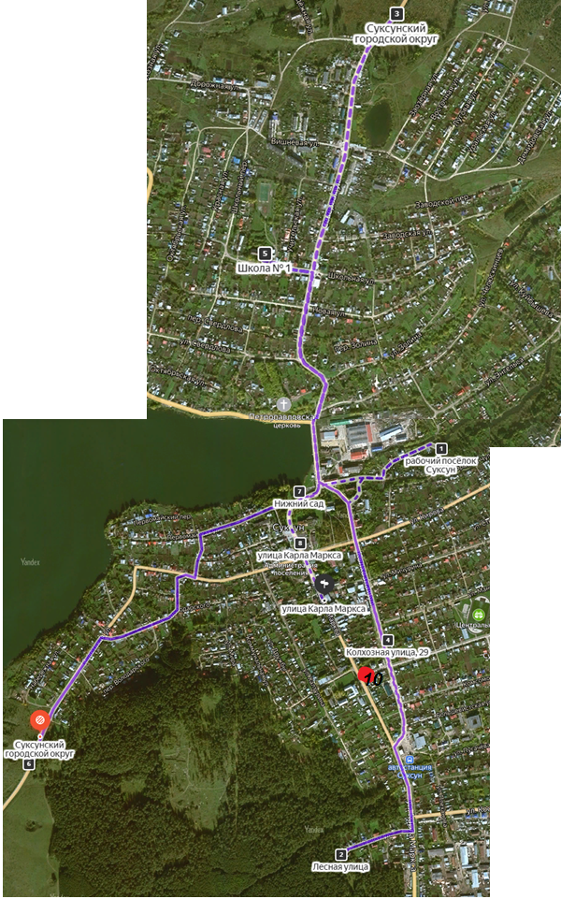

Где красная точка – карст 2, 1- источник, 2 – бор, 3 –Сасыково, 4 – дом, 5- школа, 6- карст 1, 7- точка 152,8- точка 161, 9- точка 219,10- точка 225.

Возникает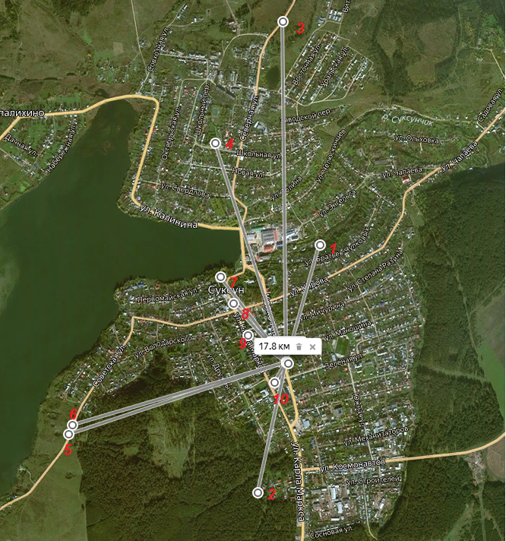вопрос: изменяется ли горизонтальная составляющая по мере удаления от одной точки? Чтобы это проверить, я провёл окружности. За их центр я указал дом.

Источник, 2- бор, 3- Сасыково, 4- школа, 5- карст, 6- карст 2, 7- точка 152, 8- точка 161, 9- точка 219, 10- точка 225.

В результате можно выделить три точки, которые находятся на примерно равном расстоянии. Это точки 1, 2, 7. Они почти

равноудалены от точки отсчета на 900 метров.

**Анализ результатов**

В результате исследования были найдены следующие зависимости:

1.Магнитное поле изменяется при наличии магнитных возмущений.

Наблюдение проводилось в двух точках. В результате было выяснено, что магнитное поле изменяется во время магнитных бурь. Таким образом, на графике 1 и 2 видно, что во время геомагнитных возмущений

горизонтальная составляющая уменьшается вследствие воздействия Солнца на Землю и ее магнитное поле.

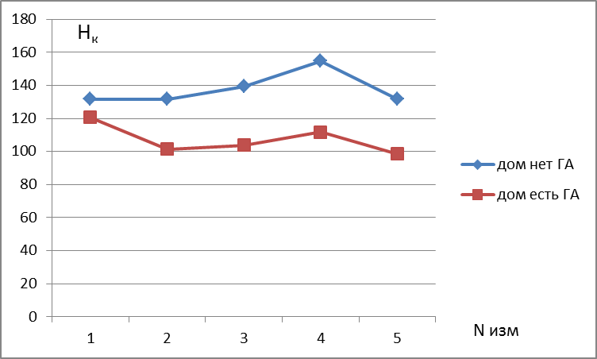

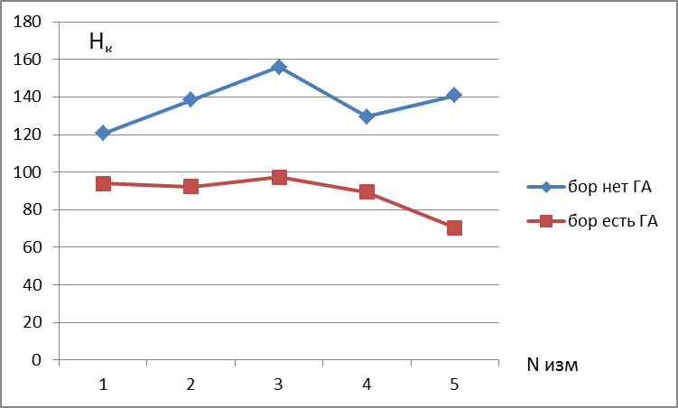

2. Горизонтальная составляющая изменяется с модификацией высоты.

Для данной зависимости было выбрано 4 точки, находящиеся в разных горизонтальных плоскостях, точки были расположены примерно по одной линии. На графике видно, что с увеличением высоты точки, увеличивается уровень горизонтальной составляющей. Однако в точке 219 ее показатель уменьшается, возможно, это связано с тем, что рядом с местом проведения находится массивное железобетонное здание.

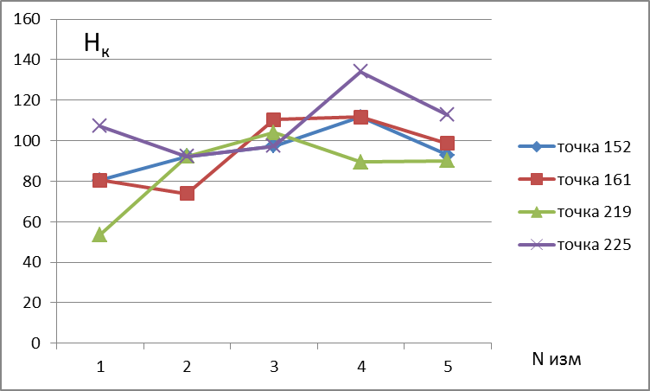

3. Если несколько точек равноудалены, то горизонтальная составляющая будет приблизительно равна, при условии, что точки лежат в одной плоскости. На графике можно заметить, что в точках «источник» и «точка 152» горизонтальная составляющая равны. Однако в точке «бор», из-за ее нахождения в более высоком месте, величина больше.

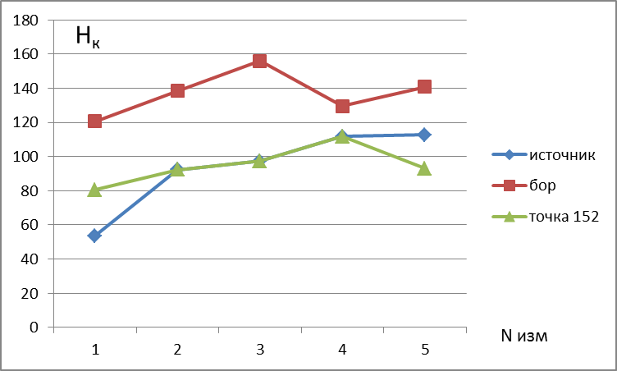

4. Горизонтальная составляющая изменяется в точках, с карстовыми провалами. В точке «карст 2» находится небольшой провал, что соответствует показателям на графике. Возможно, данное отклонение связано с наличием пустоты под землей, где был сделан замер.

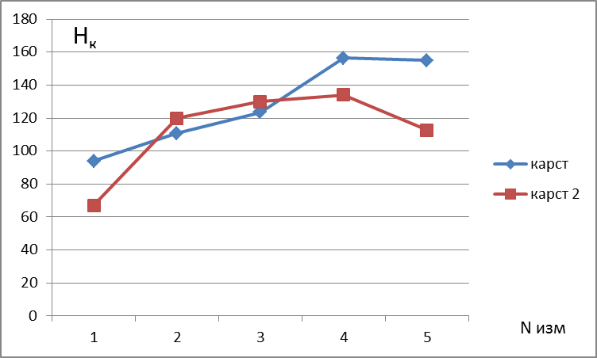

**Вывод**

В результате проведенной работы, я выяснил, что горизонтальная составляющая может изменяться. При его изменении можно судить о

1. Изменении высоты;
2. Удаленности точек при условии их нахождения в одной плоскости, то есть можем выяснить: равноудалены точки или нет;
3. По измению горизонтальной составляющей можно судить о наличии карстовых пустот под поверхностью земли;
4. При наличии геомагнитных возмущений, горизонтальная составляющая уменьшается.

В результате опытным путем были доказаны все предположения.

**Библиографический список**

* Калашников,С.Г.Электричество:учебник/С.Г.Калашников.–М.:Наука,1977.
* Дьяченко,А.И.МагнитныеполюсаЗемли/А.И.Дьяченко.–М.:МЦНМО,2003.–48с.
* Павленко Ю.Г. Физика. Учебное пособие. М., 1998 г.
* Перельман Я.И. Занимательная физика, кн.2. Чебоксары, 1994 г.
* Савельев И.В. Курс общей физики, т.2. М.,1982 г.
* http://planetarium-kharkov.org.
* http://eco.km.ru/.
* http://rinat-shay.chat.ru/magnet.html
* ru.wikipedia.org.